

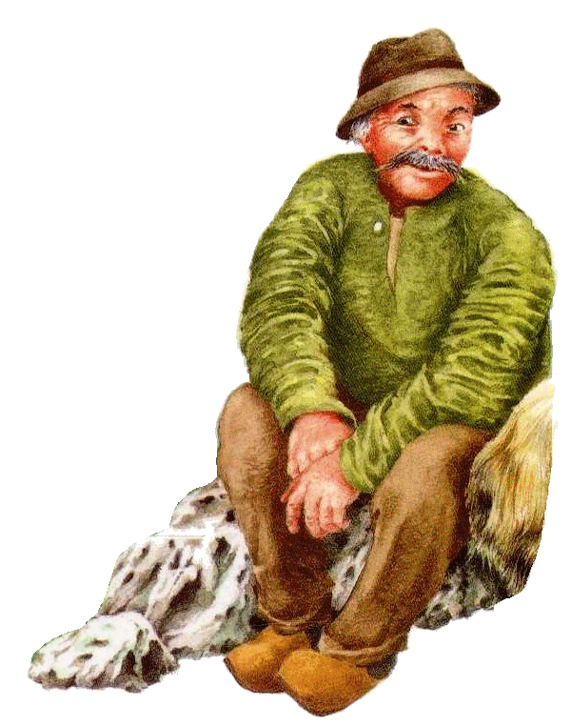

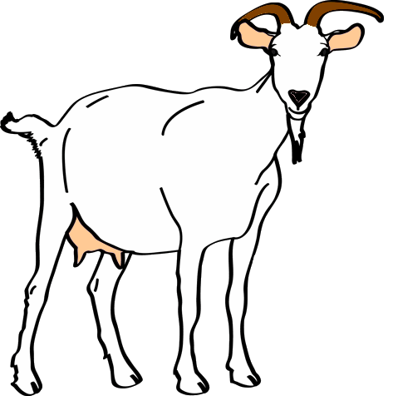





|  |  |  |
| --- | --- | --- |
|  |  | C:\Users\skola\Desktop\Z plochy\dedo_leson\huus.gif |

****



|  |  |  |
| --- | --- | --- |
| C:\Users\skola\Desktop\Z plochy\dedo_leson\huus.gif |  |  |

|  |  |  |
| --- | --- | --- |
| C:\Users\skola\Desktop\Z plochy\dedo_leson\Nepojmenovaný 1.gif |  | C:\Users\skola\Desktop\xxx.png |













|  |  |  |
| --- | --- | --- |
| C:\Users\skola\Desktop\Z plochy\dedo_leson\Nepojmenovaný 1.gif |  |  |



Zoraď zvieratká od najslabšieho po najsilnejšie:

< < < <



C:\Users\skola\Desktop\Z plochy\dedo_leson\Nepojmenovaný 3.gifC:\Users\skola\Desktop\Z plochy\dedo_leson\Nepojmenovaný 3.gifC:\Users\skola\Desktop\Z plochy\dedo_leson\Nepojmenovaný 1.gifC:\Users\skola\Desktop\Z plochy\dedo_leson\Nepojmenovaný 1.gif

C:\Users\skola\Desktop\Z plochy\dedo_leson\Nepojmenovaný 2.gifC:\Users\skola\Desktop\Z plochy\dedo_leson\Nepojmenovaný 2.gifC:\Users\skola\Desktop\Z plochy\dedo_leson\Nepojmenovaný 2.gifC:\Users\skola\Desktop\Z plochy\dedo_leson\Nepojmenovaný 1.gif

C:\Users\skola\Desktop\Z plochy\dedo_leson\Nepojmenovaný 2.gifC:\Users\skola\Desktop\Z plochy\dedo_leson\Nepojmenovaný 3.gifC:\Users\skola\Desktop\Z plochy\dedo_leson\Nepojmenovaný 2.gifC:\Users\skola\Desktop\Z plochy\dedo_leson\Nepojmenovaný 3.gifC:\Users\skola\Desktop\Z plochy\dedo_leson\Nepojmenovaný 1.gif



Rozdeľ do troch rovnako silných družstiev:

C:\Users\skola\Desktop\Z plochy\dedo_leson\Nepojmenovaný 3.gifC:\Users\skola\Desktop\Z plochy\dedo_leson\Nepojmenovaný 2.gif



C:\Users\skola\Desktop\Z plochy\dedo_leson\Nepojmenovaný 1.gif

C:\Users\skola\Desktop\Z plochy\dedo_leson\Nepojmenovaný 2.gif

C:\Users\skola\Desktop\Z plochy\dedo_leson\Nepojmenovaný 2.gif



C:\Users\skola\Desktop\Z plochy\dedo_leson\Nepojmenovaný 1.gifC:\Users\skola\Desktop\Z plochy\dedo_leson\Nepojmenovaný 3.gif

C:\Users\skola\Desktop\Z plochy\dedo_leson\Nepojmenovaný 1.gifC:\Users\skola\Desktop\Z plochy\dedo_leson\Nepojmenovaný 2.gif

C:\Users\skola\Desktop\Z plochy\dedo_leson\Nepojmenovaný 1.gifC:\Users\skola\Desktop\Z plochy\dedo_leson\Nepojmenovaný 3.gif

C:\Users\skola\Desktop\Z plochy\dedo_leson\Nepojmenovaný 1.gif

C:\Users\skola\Desktop\Z plochy\dedo_leson\Nepojmenovaný 1.gif

C:\Users\skola\Desktop\Z plochy\dedo_leson\Nepojmenovaný 1.gif

Vyrieš doplnením jednej ikony zvieratka:

|  |  |  |
| --- | --- | --- |
|  | = |  |



|  |  |  |
| --- | --- | --- |
|  | = |  |

|  |  |  |
| --- | --- | --- |
|  | = |  |



|  |  |  |
| --- | --- | --- |
| C:\Users\skola\Desktop\Z plochy\dedo_leson\Nepojmenovaný 1.gif | < | C:\Users\skola\Desktop\Z plochy\dedo_leson\Nepojmenovaný 1.gif |



|  |  |  |
| --- | --- | --- |
|  | > |  |



|  |  |  |
| --- | --- | --- |
|  | > |  |

